GIT

Table des matières
Configuration 1
Commandes courantes 2
RM/MV 2
Historique git 3
Password 3
repo local vers repo github (première fois) 3
repo github vers local (synchro) 3
Gestion du repository 3
Gestion des branches 4

https://git-school.github.io/visualizing-git/

Git est un logiciel de versioning, qui permet de gérer les modifications d’un projet de développement.
Pour chaque enregistrement de modification du projet (Ajout, suppression ou modification de fichier), on créé un commit.
Un commit correspond donc à une version d’un projet à un instant précis.
L’ensemble des commits constitue l’historique d’un projet.

Les logiciels de gestion de version peuvent être basés sur deux modèles :
- Modèle centralisé : un serveur central contrôle toute la base de code du logiciel.
Ex : SVN, CVS
- Modèle distribué : tout les postes ont accès à la base de code sans passer par un serveur central.
Ex : Git, Mercurial, Bazaar
Les avantages du modèle distribué :
  - Moins de risque de perdre le code source
  - On peut travailler plus rapidement et sans être connecté à Internet

Un remote est une sauvegarde complète d’un projet (code + commits) sur un autre ordinateur ou service en ligne (remote externe partagé comme GitHub, Bitbucket ...)

Configuration

fichier .gitignore

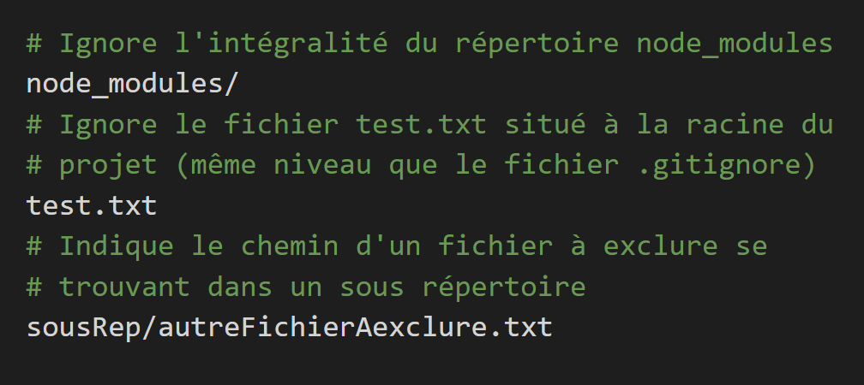

Définir le nom et l’email pour lier l’environnement de dev au compte Github
git config --global user.name ‘’Steph’’
git config --global user.email ‘’stephchevalier38@gmail.com’’
Sans l’option --global => définit pour l’environnement ciblé

git --version | Affiche la version de git
git config --list | Affiche la config list
git config user.name | Affiche le nom utilisateur git
git help | Affichage de l’aide
git status -s | Affiche le statut des fichiers  M = modifié  A = nouveau fichier Added mais pas commité  ?? = fichier pas encore pris en compte par git

Commandes courantes

git status | Connaître le statut du Répertoire
git init | Rendre le répertoire « repository Git »
git add fichier.txt (unAutreFichier.txt) | Ajouter le fichier dans l’index Git (liste des fichiers gardés en mémoire par Git)
git add . | Ajouter tous les fichiers non indexés dans l’index Git
git commit -m ‘’description du commit’’ | Valider un commit
git commit -am ‘’description du commit‘’ | Ajoute le fichier dans l’index + valide le commit (fusion des 2 commandes précédentes si fichier déjà dans l’index)
git commit --amend | Permet de modifier la description du dernier commit (avant d’être « pushed »)

RM/MV

git rm fichier.txt | Supprime un fichier
git rm --cached fichier.txt | Retire le fichier de l’index git sans le supprimer
git mv fichier.txt fic.txt | Modifie le nom du fichier → fic

Historique git

git log | Afficher l’historique des commits
git log -1 | Affiche le dernier commit
git log --oneline | Affichage réduit des commits
git log --stat | Affichage complet des commits
Chaque commit est identifiable par son SHA (Secure Hash Algorithm)
git checkout SHA | Se positionner sur un commit précis
git checkout master | Se repositionner sur le dernier commit
git blame fichier.txt | Liste toutes les modifications du fichier ligne par ligne
git show sha(du blame) | Affiche les modifications précises du commit

Password

Profil Settings > Developer Settings > Personal access tokens

repo local vers repo github (première fois)

git init
git add .
git commit -m ‘’Premier commit’’
git remote add origin lienfournipargithub
git push -u origin master

repo github vers local (synchro)

git init
git remote add origin lienfournipargithub
git pull origin master

Gestion du repository

git clone lienfournipargithub | Permet de cloner le repository d’un projet
git push origin master | Permet d’envoyer les modifications sur le repository distant (origin => ordinateur par défaut / master => branche principale)
git pull origin master | Récupérer les modifications du repository distant

Gestion des branches

Les branches permettent de travailler sur des versions de code qui divergent de la branche principale contenant le code courant.
Lorsqu’on initialise un repository Git, la branche par défaut est appelée master.

git branch | Permet de visualiser les branches du repo
git branch nouvellebranche | Permet de créer une nouvelle branche
git branch -d nouvellebranche | Permet de supprimer la branche
git checkout nouvellebranche | Permet de se positionner dans la nouvelle branche
git checkout -b nouvellebranche | Fusion des 2 commandes précédentes (création et positionnement dans une nouvelle branche)
git merge nouvellebranche | Permet de fusionner (rajouter) nouvelleBranche dans la branche actuelle (celle où l’on se trouve)
git commit | Un commit sans message suite à une résolution de conflit résultant d’un merge

git stash | Sauvegarde de modifications en attente (pour avoir une branche clean mais qui comporte quand même des modifications en attente)
git stash list
git stash show

git reset --soft
git reset (--mixed) SHA
git reset --hard | Supprime toutes les modifications

